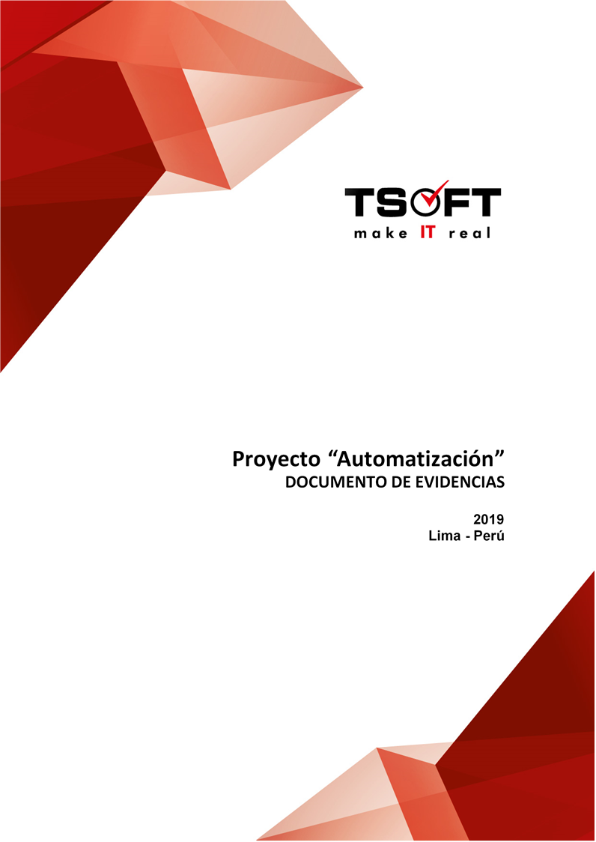  
Fecha : 08/04/2020, Hora : 06:52:26 | Se inició correctamente la página Mi Movistar con el token 